(3) Задача Д.7. Применение общего уравнения динамики к исследованию движения механической системы
Для механических систем определить линейное ускорение a₁ или угловое ускорение Е₂. Считать, что у блоков и катков массы распределены по наружному радиусу. Тросы и ремни считать невесомыми и нерастяжимыми; проскальзывание отсутствует. Трением качения и трением скольжения пренебречь. Дано m₁,m₂,m₃-масса тел; R и r – радиусы больших и малых окружностей.

23

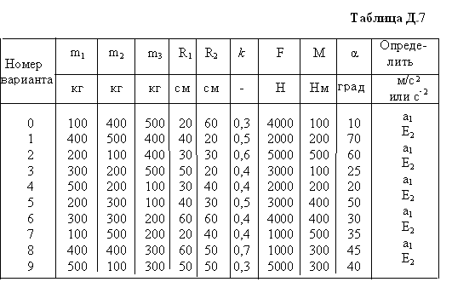

Вариант №4

